5. Cliente Windows
Logs (Syslog): Windows no usa Syslog de forma nativa. Para hacerlo de la forma más sencilla, descarga e instala la herramienta gratuita NXLOG Community Edition. En su archivo de configuración nxlog.conf, define el origen (im_msvistalog para Event Viewer) y el destino en formato Syslog hacia la IP 10.2.7.99:514.
Métricas: Descarga y ejecuta el instalador .msi de Windows Exporter (anteriormente conocido como WMI Exporter). Abrirá automáticamente el puerto 9182 para enviar métricas de CPU y RAM a Prometheus.

Bloque 1: Logs con NXLog Community Edition
Windows guarda sus registros en el Visor de Eventos (Event Viewer), por lo que necesitamos un software que los lea y los envíe por red usando el protocolo Syslog.
Paso 1: Descarga e Instalación
- Entra en la web oficial de NXLog y descarga NXLog Community Edition para Windows (es un archivo .msi).
https://nxlog.co/downloads/nxlog-ce#nxlog-community-edition
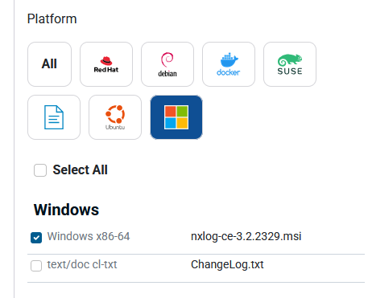
- Ejecuta el instalador y sigue el asistente haciendo clic en Next hasta completar la instalación por defecto.
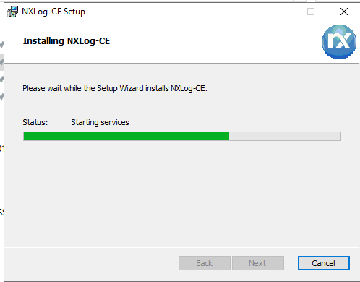
Paso 2: Configurar el archivo nxlog.conf
- Abre el menú de inicio de Windows, busca Bloc de notas (Notepad), haz clic derecho sobre él y selecciona Ejecutar como administrador.
- En el Bloc de Notas, ve a Archivo -> Abrir y busca la siguiente ruta: C:\Program Files\nxlog\conf\nxlog.conf (Asegúrate de cambiar abajo a la derecha el filtro de "Documentos de texto (.txt)" a "Todos los archivos (.*)" para poder verlo).
- Borra todo el contenido actual del archivo y pega exactamente esta configuración, que está adaptada para leer el Visor de Eventos y reenviarlo a tu IP central 10.2.7.99:

define ROOT C:\Program Files\nxlog

Moduledir %ROOT%\modules
CacheDir %ROOT%\data
Pidfile %ROOT%\data\nxlog.pid
SpoolDir %ROOT%\data
LogFile %ROOT%\data\nxlog.log

###########################################################################
#### EXTENSIONES (Obligatorio para que funcionen las macros de Syslog) ####
###########################################################################
<Extension syslog>
Module xm_syslog
</Extension>

#################################
#### MÓDULOS DE ENTRADA ####
#################################
# Lee el Visor de Eventos de Windows
<Input entrada_eventos>
Module im_msvistalog
Query <QueryList>\
<Query Id="0">\
<Select Path="Application">*</Select>\
<Select Path="System">*</Select>\
<Select Path="Security">*</Select>\
</Query>\
</QueryList>
</Input>

#################################
#### MÓDULOS DE SALIDA ####
#################################
# Convierte y envía los datos en formato Syslog estándar (UDP)
<Output salida_syslog>
Module om_udp
Host 10.2.7.99
Port 514
Exec to_syslog_bsd();
</Output>

#################################
#### RUTAS DE CONEXIÓN ####
#################################
<Route ruta_logs>
Path entrada_eventos => salida_syslog
</Route>

Paso 3: Iniciar el Servicio
- Abre el menú de inicio, escribe Servicios y abre la aplicación de Servicios de Windows.
- Busca en la lista el servicio llamado nxlog.
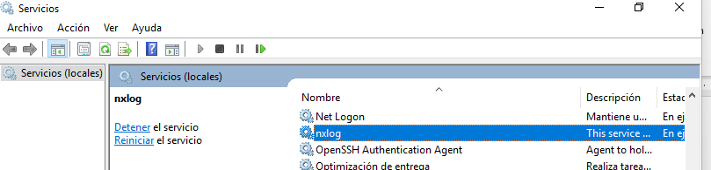
- Haz clic derecho sobre él y selecciona Iniciar (o Reiniciar si ya estaba corriendo). Asegúrate también de que en "Tipo de inicio" esté configurado como Automático.
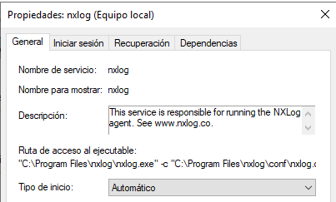

Comprueba el archivo para ver si se inicia bien el servicio.
“C:\Program Files\nxlog\dataC:\Program Files\nxlog\data\nxlog.log”

Ejemplo de error:
2026-05-22 17:09:21 WARNING no functional input modules!
2026-05-22 17:09:21 WARNING no routes defined!
2026-05-22 17:09:21 INFO nxlog-ce-3.2.2329 started
2026-05-22 17:12:43 WARNING stopping nxlog service
2026-05-22 17:12:43 WARNING nxlog-ce received a termination request signal, exiting...
2026-05-22 17:12:46 ERROR Couldn't parse Exec block at C:\Program Files\nxlog\conf\nxlog.conf:27; couldn't parse statement at line 27, character 33 in C:\Program Files\nxlog\conf\nxlog.conf; procedure 'to_syslog_ietf()' does not exist or takes different arguments
2026-05-22 17:12:46 ERROR module 'salida_syslog' has configuration errors, not adding to route 'ruta_logs' at C:\Program Files\nxlog\conf\nxlog.conf:32
2026-05-22 17:12:46 ERROR route ruta_logs is not functional without output modules, ignored at C:\Program Files\nxlog\conf\nxlog.conf:32
2026-05-22 17:12:46 WARNING no routes defined!
Ahí nos aparece en el directorio de Remote que nos llegan los logs del servidor Windows.
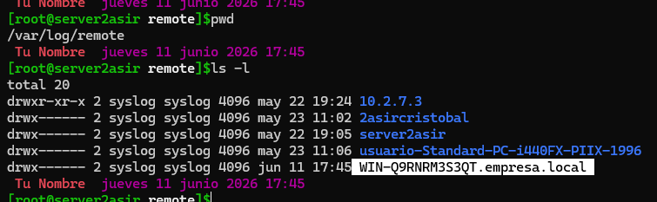
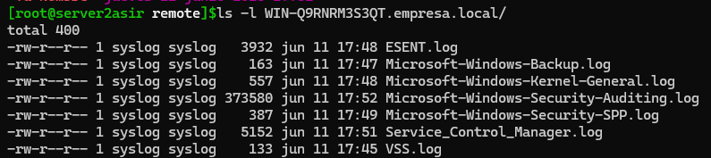
Bloque 2: Métricas con Windows Exporter
Windows Exporter recolectará automáticamente el uso de CPU, Memoria RAM, estado de los discos y tráfico de red para que Prometheus pueda absorberlos.
Paso 1: Descarga e Instalación rápida
- Descarga el instalador oficial .msi desde el repositorio de Prometheus en GitHub. Puedes descargar la última versión estable directamente desde este enlace:
  - Windows Exporter .msi (64-bit) (Nota: Si estás usando una versión posterior a 2026, puedes revisar su GitHub para descargar la última versión estable disponible).
https://github.com/prometheus-community/windows_exporter/releases
- Haz doble clic sobre el archivo .msi descargado.
- Asegúrate de darle a la excepción de Firewall
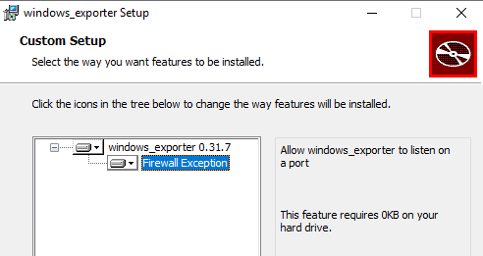
Esto no hace falta tocarlo:
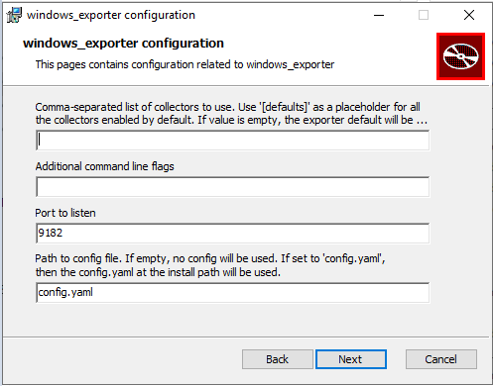

Paso 2: Verificación de funcionamiento
- Abre tu navegador web en el cliente Windows (Edge o Chrome).
- Entra en la siguiente dirección URL local:
http://localhost:9182/metrics
O desde otro equipo: En este caso:
http://10.2.7.66:9182/metrics
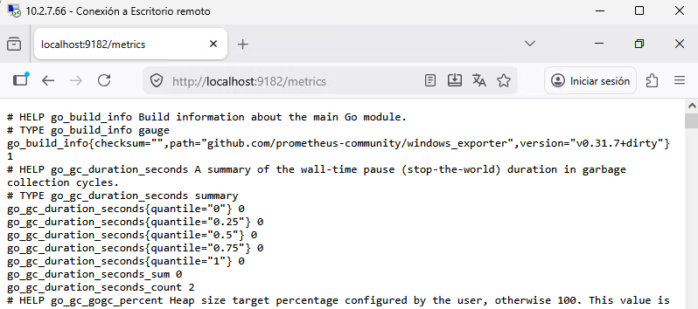
Si la instalación fue exitosa, verás una página web llena de líneas de texto con datos técnicos como la de arriba.
Paso 3: Comprobación final en la red
Para verificar desde otra máquina o desde la central que el cliente Windows está exponiendo las métricas correctamente a través del puerto 9182, puedes abrir una consola de PowerShell en Windows y ejecutar este comando:
Get-NetTCPConnection -LocalPort 9182
Debería devolverte una línea confirmando que el puerto está en estado Listen (Escuchando). ¡Tu máquina Windows ya estará enviando registros Syslog y lista para que Prometheus rasque sus métricas de hardware!
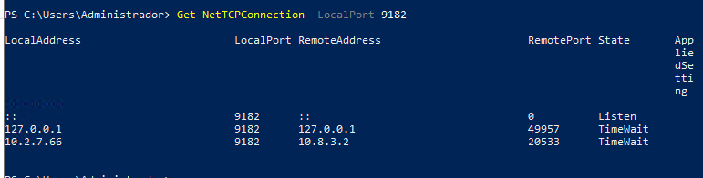

Scrape en prometheus.yml
Debemos añadir lo siguiente en el archivo yml de prometheus para que este recepcione la información.
# 5. Windowns Server 2019
- job_name: 'windows-exporter'
static_configs:
- targets: ['10.2.7.66:9182'] # Reemplaza con la IP real del servidor

Ten cuidado con las identaciones.
Reinicia el contenedor
docker restart prometheus

Importar Dashboard a Grafana
https://grafana.com/grafana/dashboards/24390-windows-exporter-dashboard-2025/
Dashboard New Import
En teoría te debería de pillar los datos al instante. Ten en cuenta que es el único equipo al que hacemos scrape que sea Windows. Si hubiese otro tendrías que mirar en JOB para cambiarlo.
Mira en http://10.2.7.99:9090/targets
Para ver si está pillando los datos Prometheus
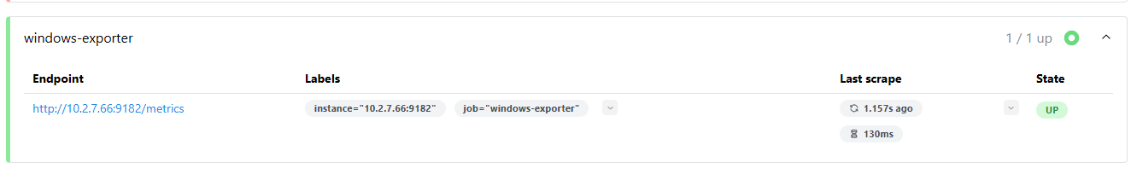
Dashboard:
